**Druhy dotazu:**

jednoduchý

pokročilý

Jednoduchý dotaz

1. Tečka (manipulační prvek) u hesla „Pokročilý dotaz“ je nalevo a je šedá.

2. Zvolíme „výchozí atribut“.

3. Do dotazovacího řádku napíšeme slovo, které hledáme.

**Příklad:** Potřebujeme srovnat výskyt pravopisných variant *diskuse* a *diskuze*.

**Postup:** Při zjišťování, zda je častější varianta diskuse, nebo diskuze, potřebujeme vyhledat vždy VŠECHNY GRAMATICKÉ TVARY DANÉ VARIANTY. ⇒ Výchozím atributem je SUBLEMMA.

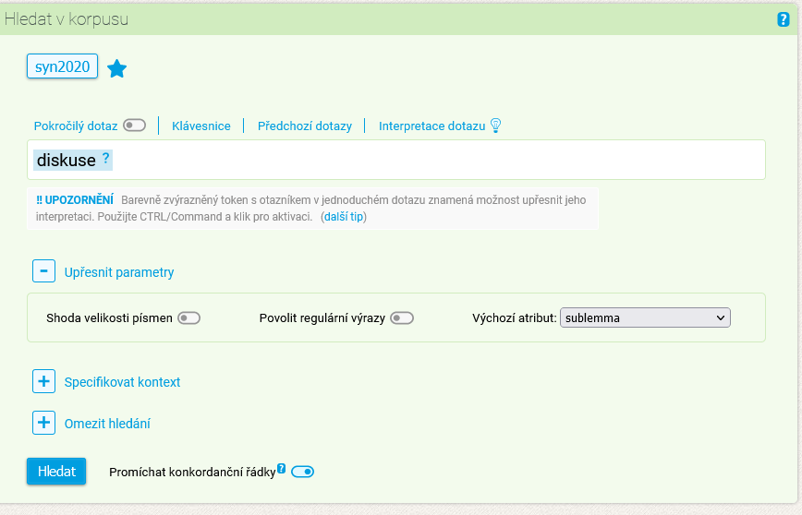

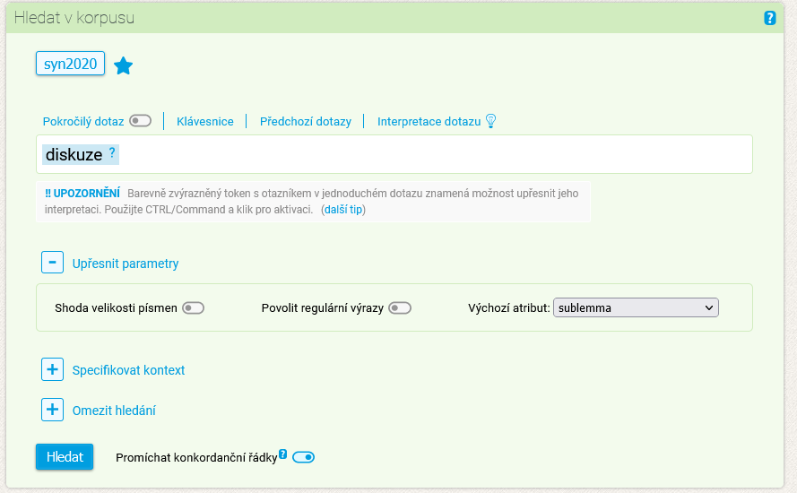

**Možné úkoly:**

**Atribut WORD**

Srovnejte výskyt slov *mlhavo* a *mlhavě*. Jaký je rozdíl mezi jejich užíváním?

Odpověď: *mlhavo* je charakteristika počasí, užívá se samostatně nebo jako součást přísudku.

Mlhavě se užívá přeneseně ve významu „vágně“, „přibližně“, „trochu“.

**Atribut SUBLEMMA**

Srovnejte výskyt pravopisných variant: *exkurze* – *exkurse*, *exkluzivní* – *exklusivní*.

Srovnejte výskyt pravopisných variant: *cyklón* – *cyklon*, *acetylén* - *acetylen*.

**Atribut LEMMA**

Srovnejte počty výskytu slov *mluvnice* – *gramatika*, *louže* – *kaluž*, *květina* – *kytka*.